4107056006 游庭瑋 資工三

維吉尼亞密碼

1. 設計概念

利用C++實作維吉尼亞密碼，方便加解密的計算

1. 實做細節

選擇使用類似物件導向的方式實作出Virginia_Cipher物件，內容有一個char key陣列、兩個method分別負責加解密、和一個Constructor

在 Constructor內有key 的防呆測試，確認使用者輸入的key是英文字母，如果不是會檢查是否是用數字陣列輸入（即0對應到a，25對應到z）如果也不是就會直接觸發error。key不論大小寫。

加解密程式部份都是針對待加/解英文字母加/解密而已，加密完後大小寫不會改變，如有其他符號會跳過不處理（key一樣會對應），即

H e l l o W o r l d

+) T E S T K E Y T E S T

++-------------------------+

N v q r l H y x c i

1. 實際使用

這裡使用 ”Hello World” 作為明文，”TESTKEY” 做為密鑰

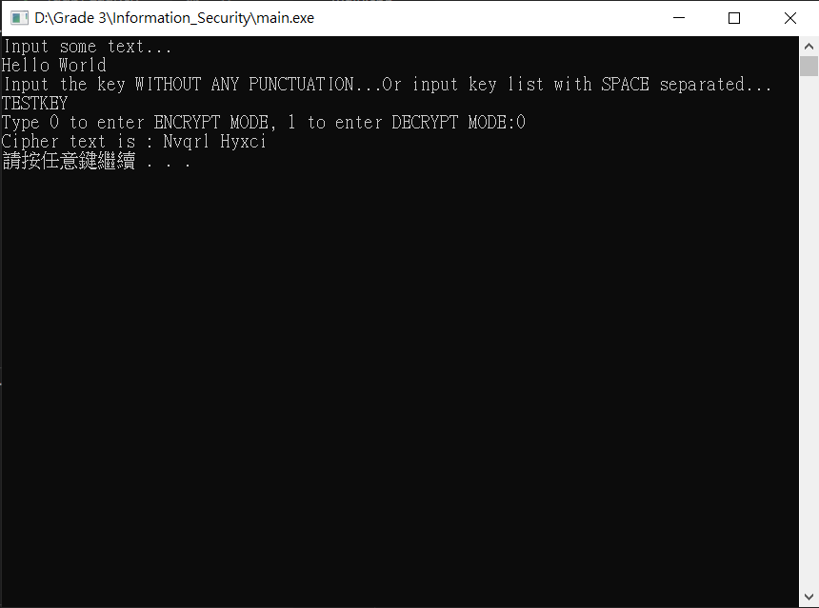

解密

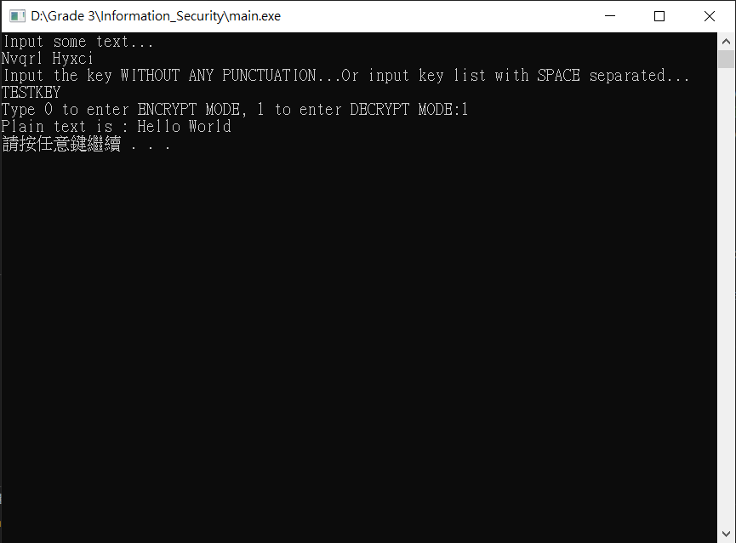

再來測試使用數字陣列的key，使用 ”Hello World” 作為明文，{1,2,5,9} 做為密鑰

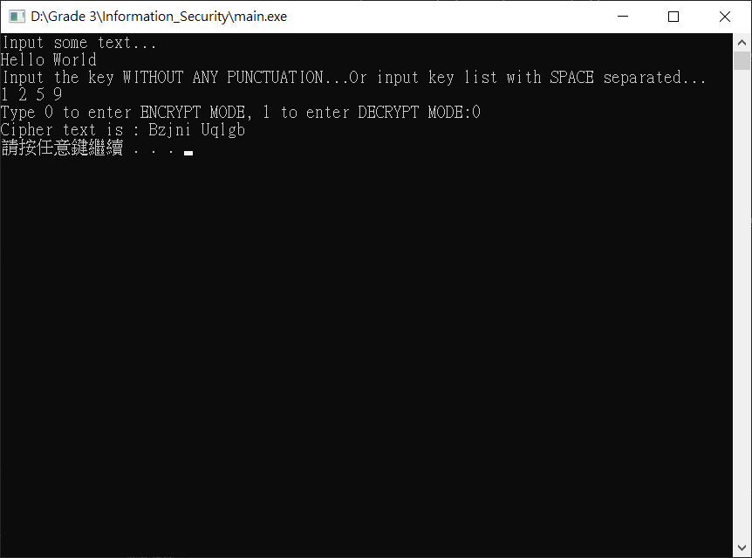

解密

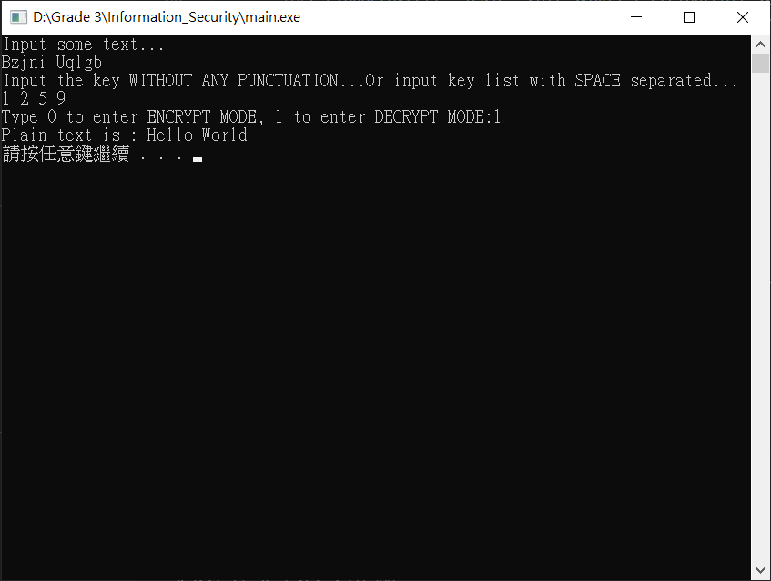

例外測試：

首先測試key是英文，有標點符號

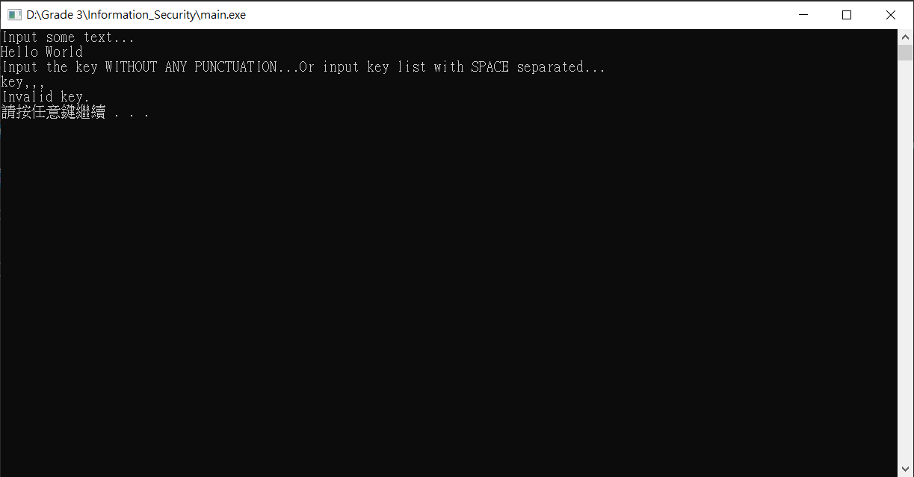

測試key是英數混和

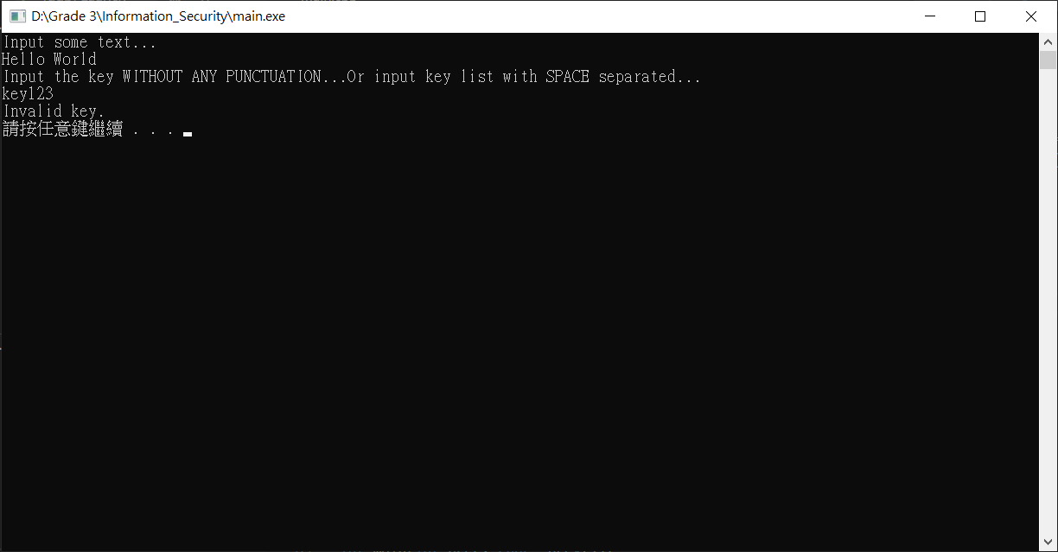

key是數字陣列時，超過25的處理（會直接取mod 26的結果）

這裡使用剛剛{1,2,5,9}的同餘集{27,28,57,35}

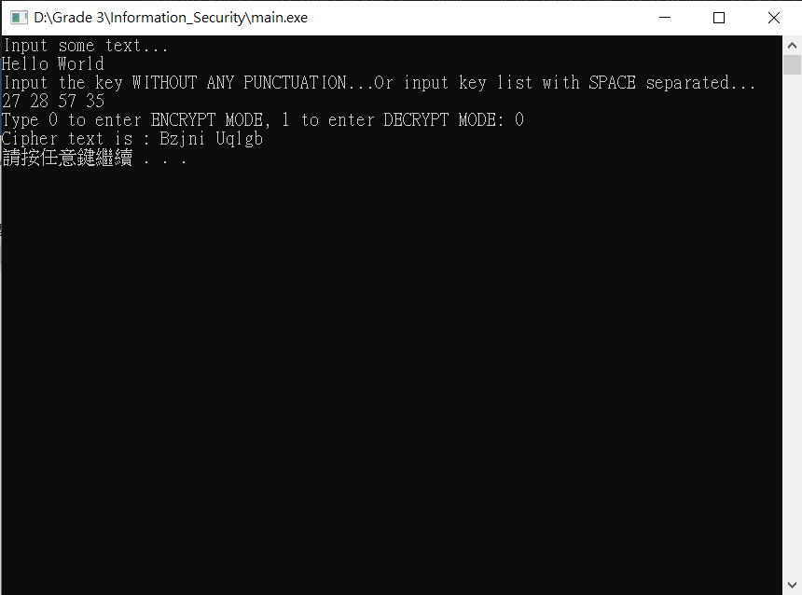

解密

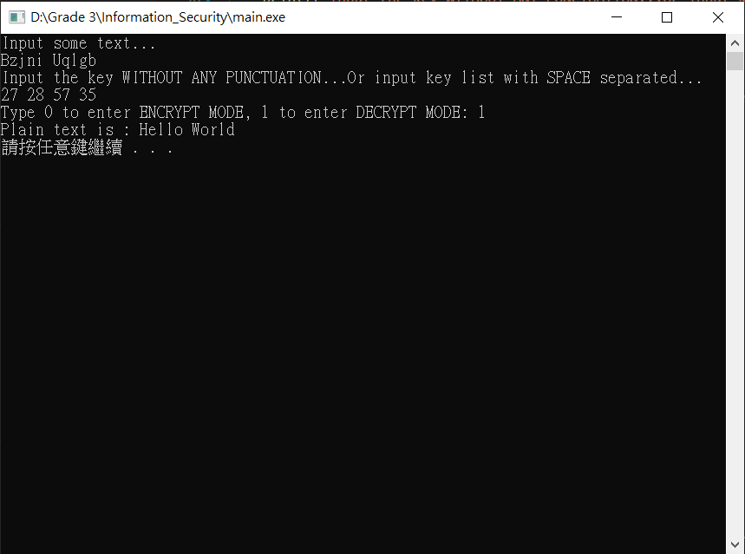

測試mode輸入不合法

